

**Agrupamento de escolas Marinha Grande Nascente**

Prova de Aptidão Profissional

2020/2021

Loja DRK

João Coelho

Programação e Gestão de Sistemas Informáticos

12ºC/D

Índice

Introdução 1

Descrição do sistema 2

Registar e Login 2

Página principal 3

Menu Superior 4

Produtos e filtragem 5

Conta 7

Lista de favoritos e carrinho 9

Administração 11

Administração produtos 11

Administração slide show do índex 12

Administração categorias 12

Administração tipos 13

Administração tamanhos 13

Administração utilizadores 14

Template 14

# Introdução

Este relatório surge no âmbito da realização da Prova de Aptidão Profissional (PAP) do Curso de Programação e Gestão de Sistemas Informáticos.

Numa altura em que o comércio digital está em pleno crescimento (especialmente nesta época de pandemia do covid-19), a presença na internet é algo indispensável para qualquer negócio. Por este motivo foi decidido direcionar o projeto para um portal de comércio online.

O tema deste projeto é a criação de um website de venda de roupa. Eu escolhi este tema durante a realização da FCT (Formação em Contexto de Trabalho) e este projeto tem como objetivo aplicar os conhecimentos adquiridos ao longo dos 3 anos letivos do curso. Apesar do tema escolhido ter sido uma loja de roupa e acessórios, os princípios e tecnologias usados são válidos para qualquer tipo de loja online.

Num projeto deste género é preciso dar particular atenção à página principal e respetivos destaques (que deverão ser especialmente atrativos para o público-alvo) levando o consumidor a consultar o restante site e a comprar. Outra coisa importante é a simplicidade de utilização e de procura dos produtos, tendo sido a aparência de simplicidade a parte mais desafiante deste projeto.

Este portal poderá ser usado por administradores com pouca ou nenhuma experiência em programação pelo que tudo tem que funcionar sem necessidade de conhecimentos específicos.

# Descrição do sistema

## Tecnologias utilizadas

O projeto foi desenvolvido em PHP, MySQL, HTML e JavaScript utilizando um Template que inclui CSS3, Bootstrap 4 Framework e HTML5. Para conseguir trabalhar na escola e em casa utilizei o GIT para sincronizar os projetos. Nos computadores de desenvolvimento utilizei o PhpStorm, MySQL Workbench, o Navicat e o Wamp64 como ambiente de servidor (Apache, MySQL e PHP). O JavaScript foi usado essencialmente para o validar formulários e dropdowns interdependentes.

## Registar e Login

Para poder utilizar a plataforma para além de simplesmente ver os produtos disponíveis o utilizador deverá estar registado. Após esse registo, o acesso à aplicação é feito através da mesma página: http://Papjoao/login.php

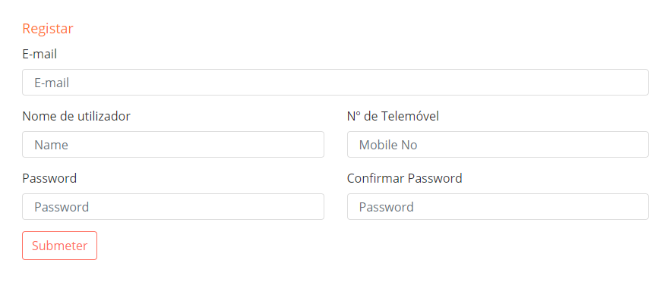

Para entrar na plataforma é necessário introduzir as credenciais de acesso criadas durante o registo:

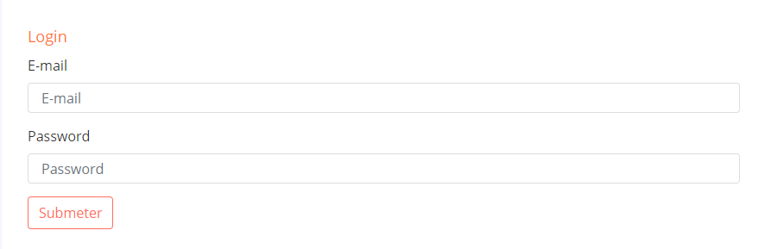▪Email ▪Password

## Página principal

Na página principal pode-se ver os produtos em destaque e os produtos mais recentemente adicionados e filtrar os produtos pelas categorias disponíveis neste caso crianças, adultos e acessórios.

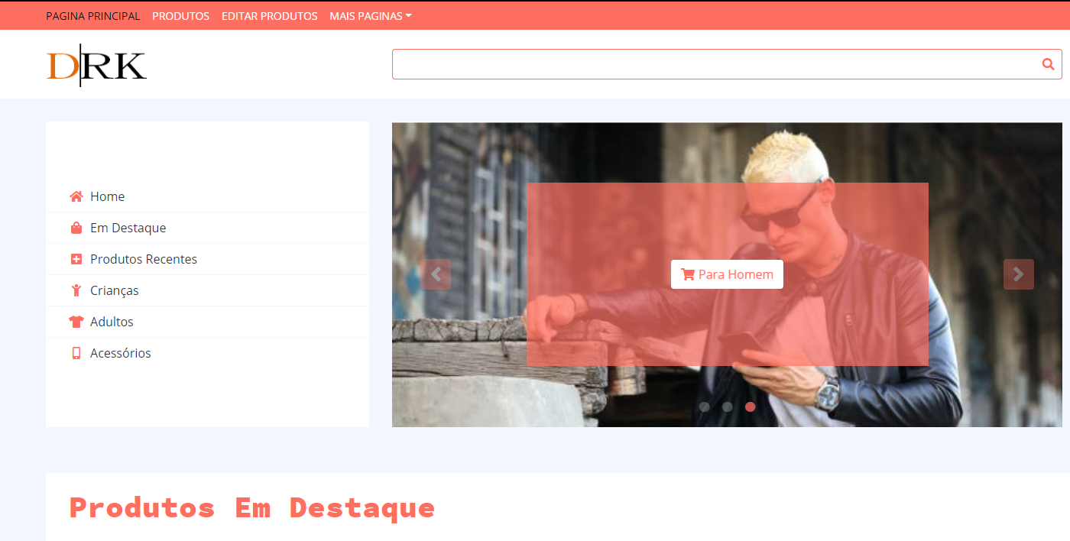

## Menu Superior

Página principal é o índex do site, produtos é onde se listam todos os produtos, editar produtos só está disponível para utilizadores que estejam nomeados como administradores e o mais páginas mostra a lista de desejos e o carrinho

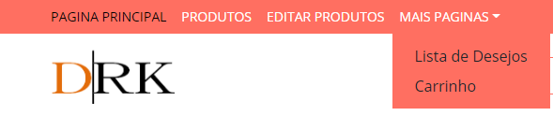

O coração demonstra os favoritos e tem ao lado o número de produtos na lista e o carrinho faz a mesma coisa.

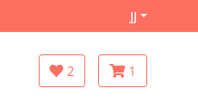

Quando se carrega no nome do utilizador aparece a opção para se ir ao perfil e fazer logout

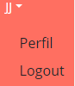

## Produtos e filtragem

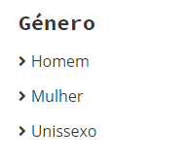Na página dos produtos pode-se filtrar pelos vários produtos escolhendo a categoria (ex.: adulto), o tipo (ex.: calças) e o género (ex.: homem) e procurando pelo próprio nome do produto, também a opção de ordenar os produtos por preço, ordem alfabética e mais recentes.

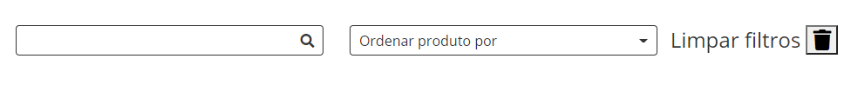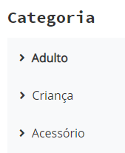

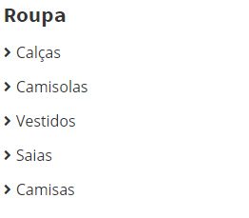

Olhando para o produto temos a opção de adicionar o produto aos favoritos e de entrar na página do produto.

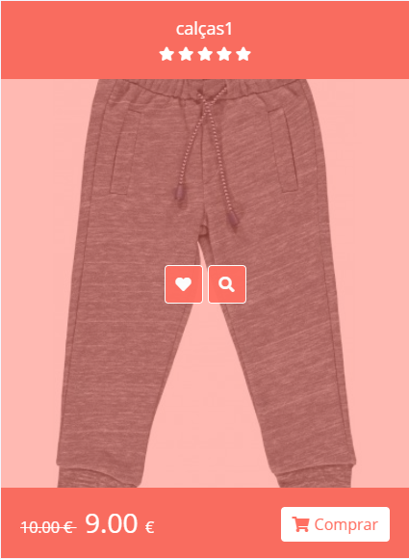

Na página do produto podemos ver os detalhes do produto e tem-se a opção de adicionar o produto ao carrinho.

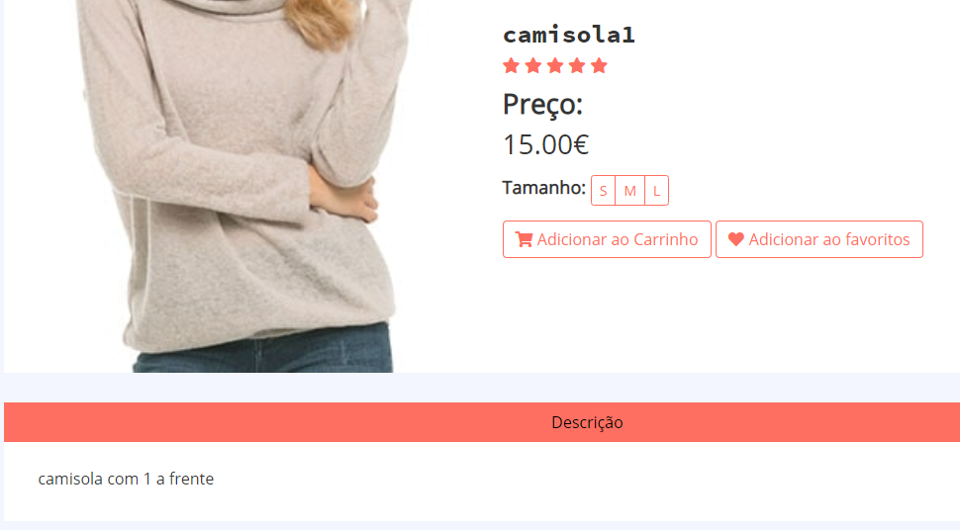

## Conta

Este é o menu do perfil.

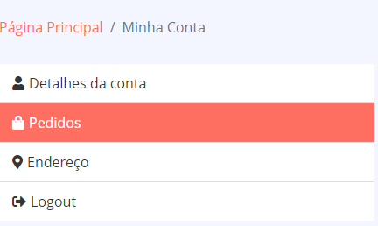

Nos detalhes da conta estará o nome de utilizador e o nº de telemóvel tal e qual como a possibilidade de os mudar e a password.

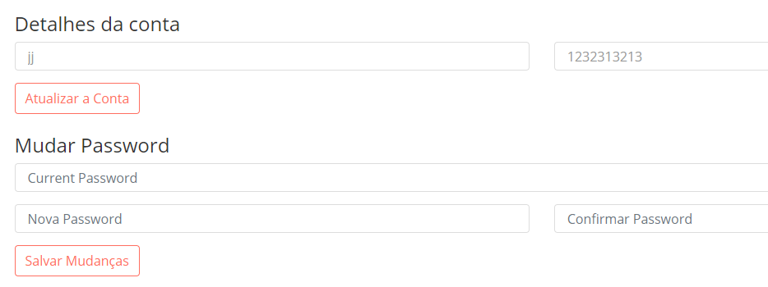

Nos pedidos estará todas as encomendas feitas e os detalhes destas

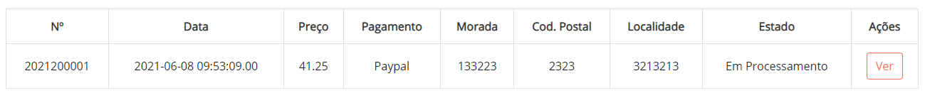

No endereço estará o endereço atual e a possibilidade de o mudar, este não e obrigatório de se preencher, mas faz com que o checkout seja mais rápido.

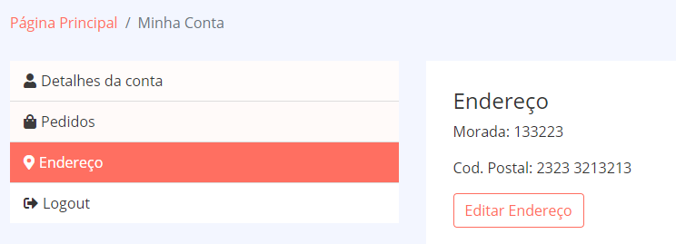

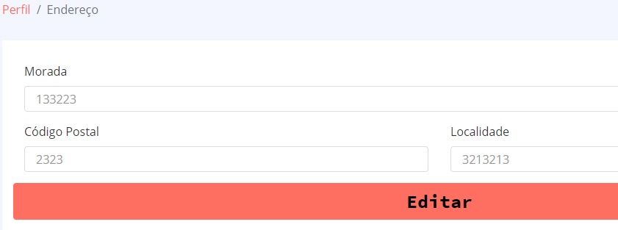

## Lista de favoritos e carrinho

A lista de favoritos permite aceder a produtos previamente encontrados de forma mais rápida.

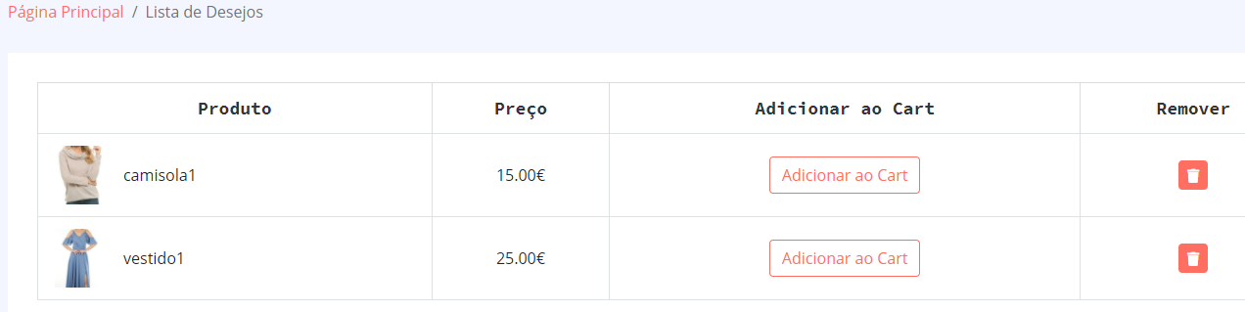

No carrinho estão os produtos adicionados assim como os detalhes dos produtos e a opção de alterar a quantidade desejada de cada produto.

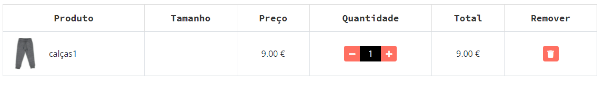

Assim como o sumário do carrinho.

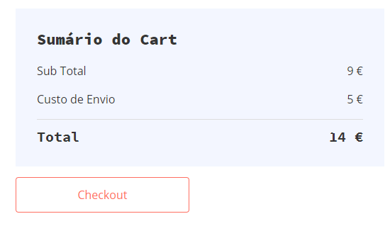

No checkout tem de se por os dados da morada a que a encomenda será entregue

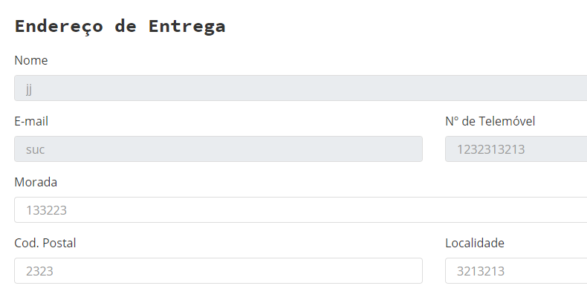

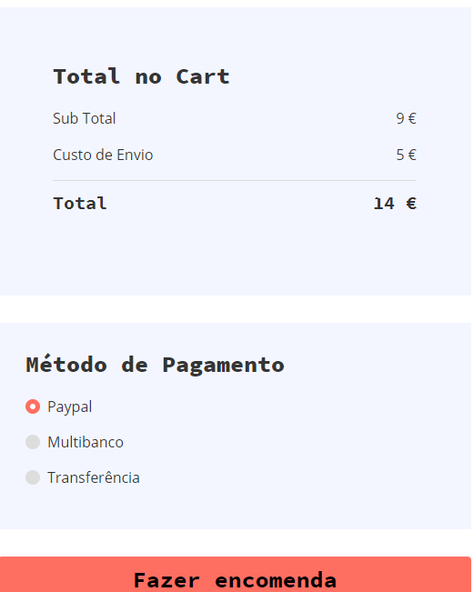

## Administração

Para chegar à área de administração (BackOffice) é necessário entrar com credenciais de administrador. Nesta área podemos gerir os produtos, as categorias, os tipos, os tamanhos, os utilizadores e o slide show da página principal.



Administração produtos

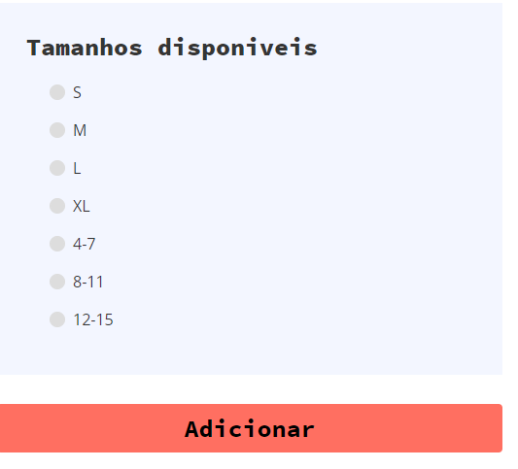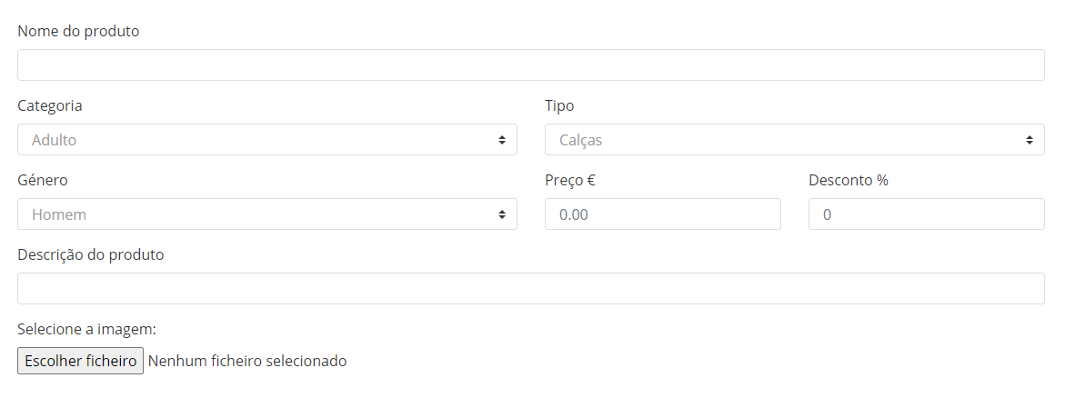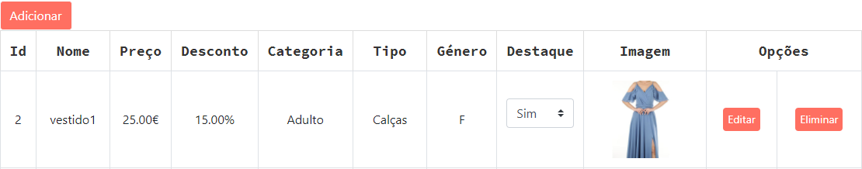Aqui pode-se editar, adicionar e eliminar produtos.

Administração slide show do índex

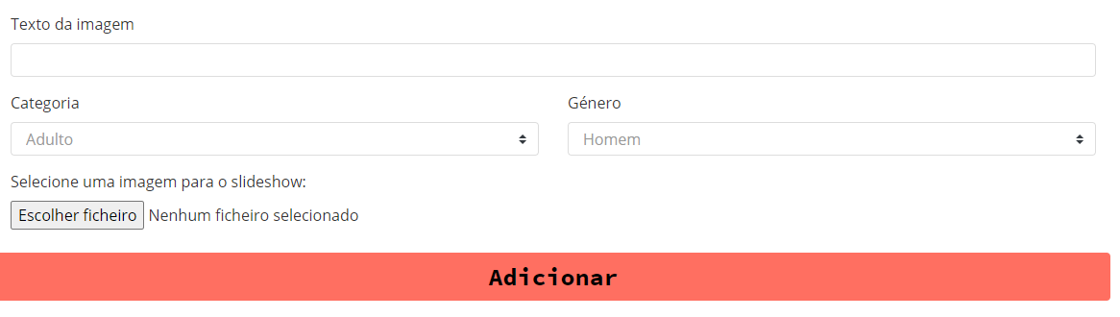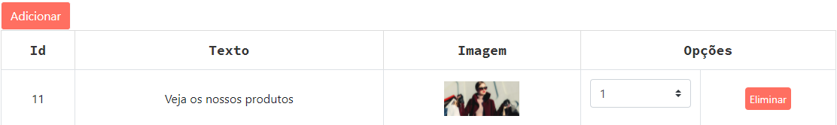Aqui pode-se mudar a imagem, a mensagem e o link do slide show principal do site.

Administração categorias

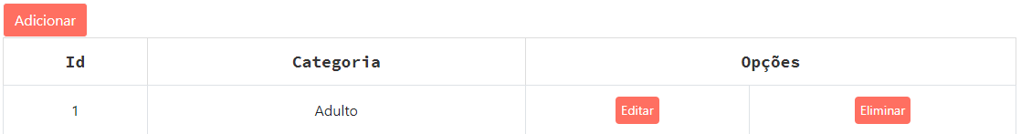Aqui pode-se adicionar, eliminar e mudar o nome das categorias.

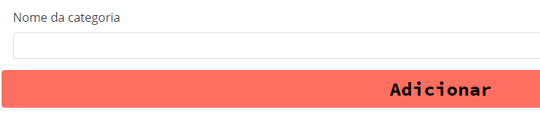

Administração tipos

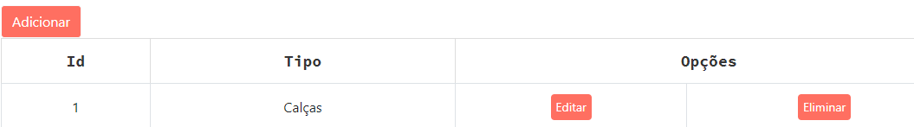Aqui pode-se adicionar, eliminar e mudar o nome das categorias.

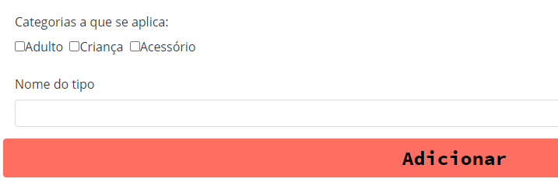

Administração tamanhos

Aqui pode-se adicionar e eliminar os tamanhos disponíveis.

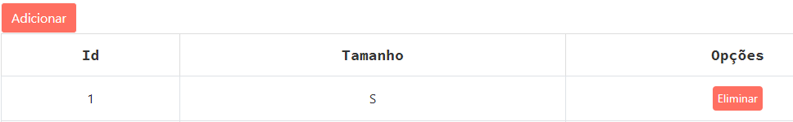

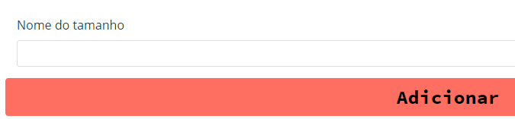

Administração utilizadores

Aqui pode-se mudar o estado e a autoridade dos utilizadores existentes.

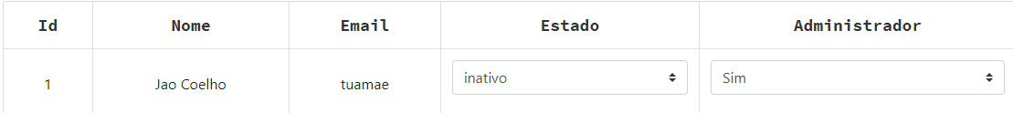

## Template

O template utilizado é de uso livre e pode ser descarregado no endereço seguinte:

https://htmlcodex.com/ecommerce-html-template/

# Análise crítica

O tema da PAP foi proposto pelo professor e foi a criação de um website. Eu decidi logo que iria fazer uma loja online e acabou por ser uma loja de roupa, uma vez que, uma loja de jogos (que seria a minha primeira opção) já tinha sido escolhido por dois colegas da turma e muito abordado nos anos anteriores.

A minha principal dificuldade foi o facto de nunca ter feito um website, apenas pequenas páginas nos exercícios e trabalhos propostos pelo professor ao longo do percurso letivo, por isso, tive alguns problemas de adaptação às ferramentas e às linguagens, o que é normal para um trabalho desta complexidade.

Os maiores desafios que surgiram na fase da produção (programação) foram a criação da CRUD (create, read, update, delete) dos produtos e dos filtros para a procura dos produtos. Estas dificuldades foram superadas com alguma ajuda do meu pai, da internet e dos meus colegas.

Por fim, acho que fiz um bom trabalho porque me esforcei e tentei superar as minhas dificuldades ao nível da programação. Desta forma, penso que todo este processo foi muito positivo porque me obrigou a trabalhar bastante, o que me fez evoluir e conseguir criar um bom produto final, que com algumas melhorias, poderia ser utilizado na realidade. Acho que este desafio também será muito útil no futuro porque nos deu ferramentas e alguma experiência para ultrapassar melhor as dificuldades que se avizinham, tanto para quem decida ir já trabalhar como para (como no meu caso) decida continuar os seus estudos nesta área. Acho que neste momento não faria nada de diferente porque tentei fazer o melhor possível e agora, só após a avaliação crítica poderei perceber melhor os pontos que poderia aperfeiçoar.